**فعالية حرف الخاء**

* وهذه الفعالية تنطبق على جميع الحروف الهجائية.
* أولا تكتب المعلمة حرف الخاء للأطفال بالطريقة الصحيحة على اللوح. ثم تسألهم من منكم يبدأ اسمه بحرف الخاء، ( خالد، ختام، خليل...)
* بعد ذلك تحضر المربية صورة الحرف خاء وتطلب من الطلاب القيام ب:
* كتابة الأطفال حرف الخاء في ورق الصف و تلوين صورة تبدأ بهذا الحرف

[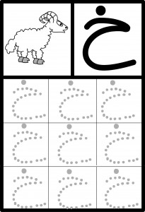](http://tadwen.net/harf/wp-content/uploads/2009/06/khaa_s.jpg)

* [كتابة حرف الخاء](https://www.youtube.com/watch?v=bQpgCvrzHac) عن طريق إستخدام قصاصات الورق وكرة صغيرة من الخيط لوضع النقطة على الحرف
* تقسيم الأطفال الى فريقين و إعطائهم أوراق من [أ](http://tadwen.net/harf/7) الى خ و لكن ليس بالترتيب و على كل فريق أن يرتب الحروف قبل الفريق الآخر  ليفوزوا بالجائزة

مراجعة الحروف ج و ح و خ عن طريق إعطاء حرف الحاء لكل طالب من الورق المقوى و كذلك نقطة من الفوم ثم تطلب المعلمة أن يقوم الأطفال بكتابة حرف الجيم بسرعة و اسرع طفل يضع النقطة مكانها الصحيح يكون هو الفائز

* الاستماع الى قصة عن [حرف الخاء](http://www.youtube.com/watch?v=FO7RmRKxwNM) من حرف و قصة
* **ترديد نشيد حروف الهجاء مع المعلمة**
* **الواجب المنزلي يؤدي ذلك برفقة الأم:**
* [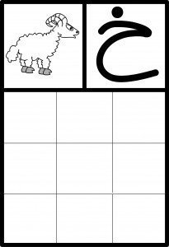](http://tadwen.net/harf/wp-content/uploads/2009/06/khaa_h.jpg)